NEFORMALIOJO VAIKŲ ŠVIETIMO SKLAIDA
Biržų mieste Kaštonų pagrindinėje mokykloje mokiniai dalyvauja Neformaliojo vaikų švietimo programose (NVŠ). Programose dalyvauja 53 vaikai, (Kaštonų sporto salė, bei štanginėje). Jie lanko: (120503172) Sportuok ir stiprėk ir (120503173) Sportuok ir tobulėk (veda laisvasis mokytojas Egidijus Žaldokas). Programoje moksleiviai mokosi žaisti futbolą, tinklinį, kvadratą, golfą, taip pat treniruojasi treniruoklių salėse. Tai valstybės finansuojama programa šioje programoje, mokiniai gali tobulinti tam tikros srities žinias, gebėjimus ir įgūdžius, gauna papildomų dalykinių kompetencijų, bei lavina fizines ypatybes. O už paslaugas NVŠ dalyviai nemoka, programų lankymas vaikams visiškai nemokamas.

Užsiėmimų grafikai
Užsiėmimų vieta: Kaštonų pagrindinė mokykla
Adresas: Kaštonų g. 13, Biržai
Užsiėmimų laikas: Antradieniais: Sportuok ir tobulėk 14:40 -15:10

Užsiėmimų vieta: Kaštonų pagrindinė mokykla
Adresas: Kaštonų g. 13, Biržai
Užsiėmimų laikas: Pirmadieniais, ketvirtadieniais ir penktadieniais
Sportuok ir stiprėk 14:40-15:10

Programos dalyviai dalyvavo įvairiose veiklose. Pabiržės ir Kaštonų mokiniai, dalyvavo tinklinio turnyre, kur Kaštonų mokyklos mokiniai užėmė pirmą ir trečią vietas. Iš viso dalyvavo 3-ys programų dalyvių komandos.

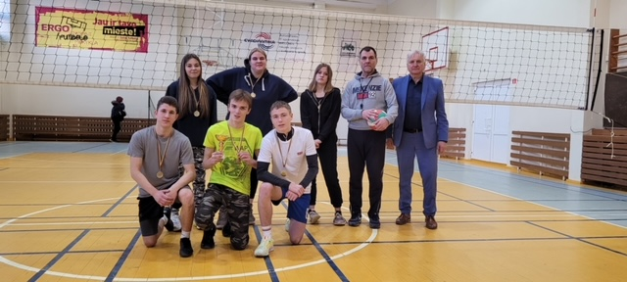

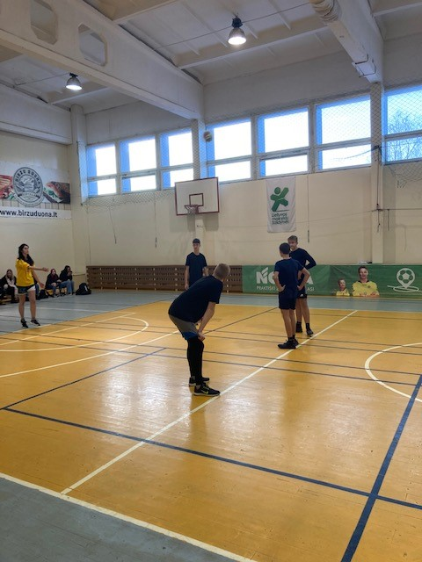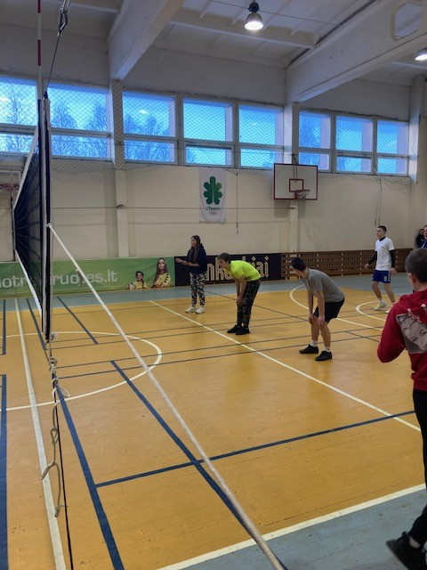

Laisvasis mokytojas Egidijus Žaldokas

